**บทที่ 3**

**วิธีการดำเนินโครงงาน**

**3.1 Data Flow Diagram (DFD)**

**3.1.1 Context Diagram**

**3.1.2 DFD 0**

**3.1.3 DFD 1**

**3.1.4 DFD 2**

**3.2 แผนภาพแสดงความสัมพันธ์ของข้อมูล (Entity Relationship Diagram)**

**3.3 รายละเอียดของตารางโครงสร้างฐานข้อมูล**

**3.1 Data Flow Diagram (DFD)**

**3.1.1 Context Diagram**

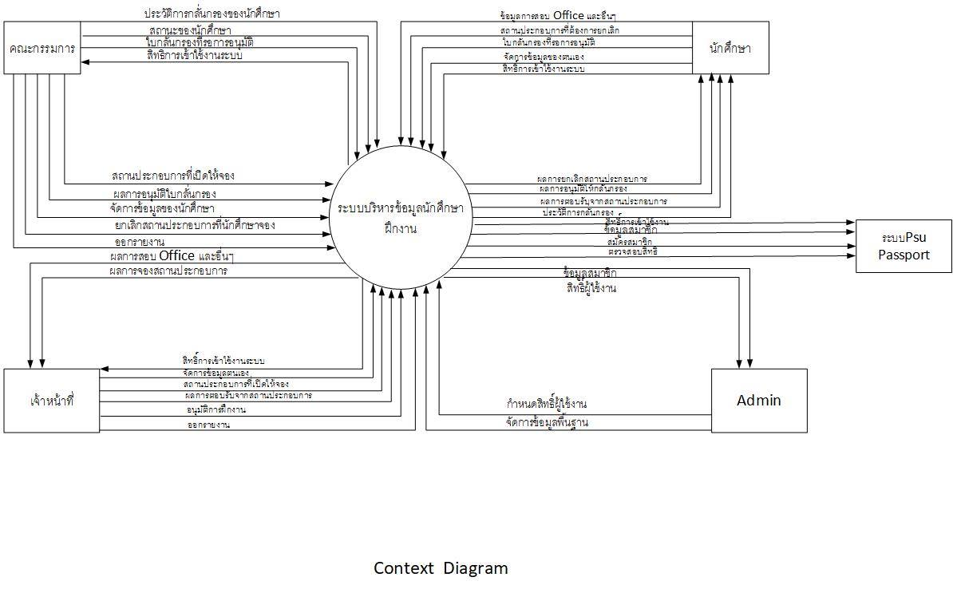ภาพรวมของระบบที่จะพัฒนาสามารถแสดงได้ด้วยแผนภาพบริบท ดังภาพที่ 3-1

**ภาพที่ 3-1** Context Diagram

**3.1.2 DFD 0**

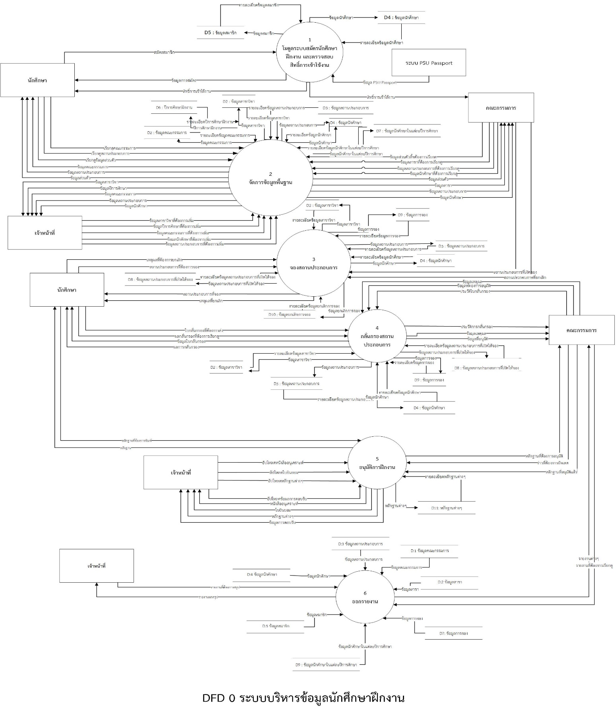

**ภาพที่ 3-2** DFD 0

**3.1.3 DFD 1**

3.1.3.1 DFD1 ของ Process 1 สมัครนักศึกษาฝึกงาน และตรวจสอบสิทธิ์การเข้าใช้งาน

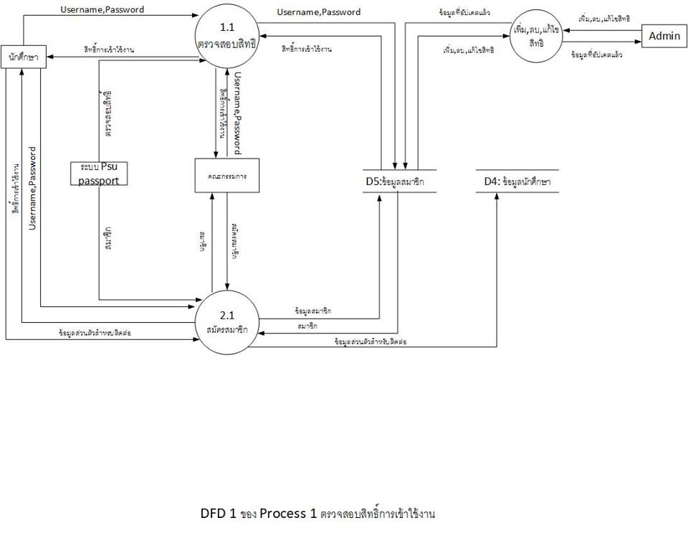

**ภาพที่ 3-3** DFD 1 ของ Process 1 ตรวจสอบสิทธิ์การเข้าใช้งาน

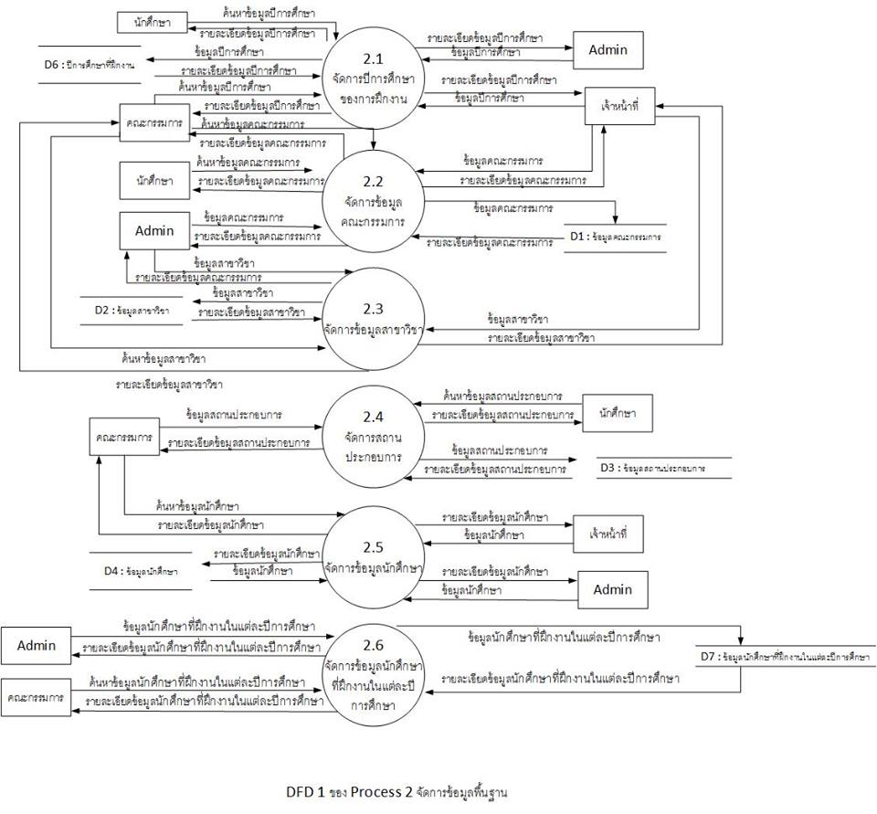3.1.3.2 DFD1 ของ Process 2 จัดการข้อมูลพื้นฐาน

**ภาพที่ 3-4** DFD 1 ของ Process 2 จัดการข้อมูลพื้นฐาน

3.1.3.3 DFD1 ของ Process 3 จองสถานประกอบการ

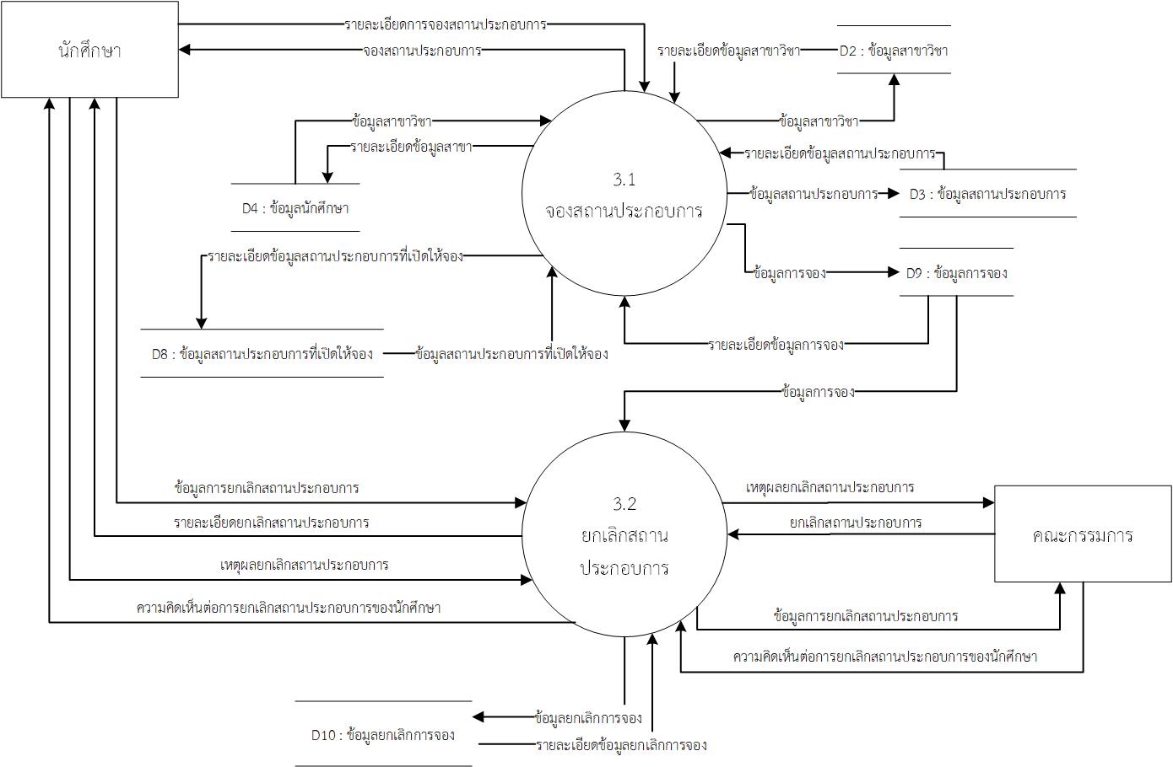

**ภาพที่ 3.5** DFD 1 ของ Process 3 จองสถานประกอบการ

3.1.3.4 DFD1 ของ Process 4 กลั่นกรองสถานประกอบการ

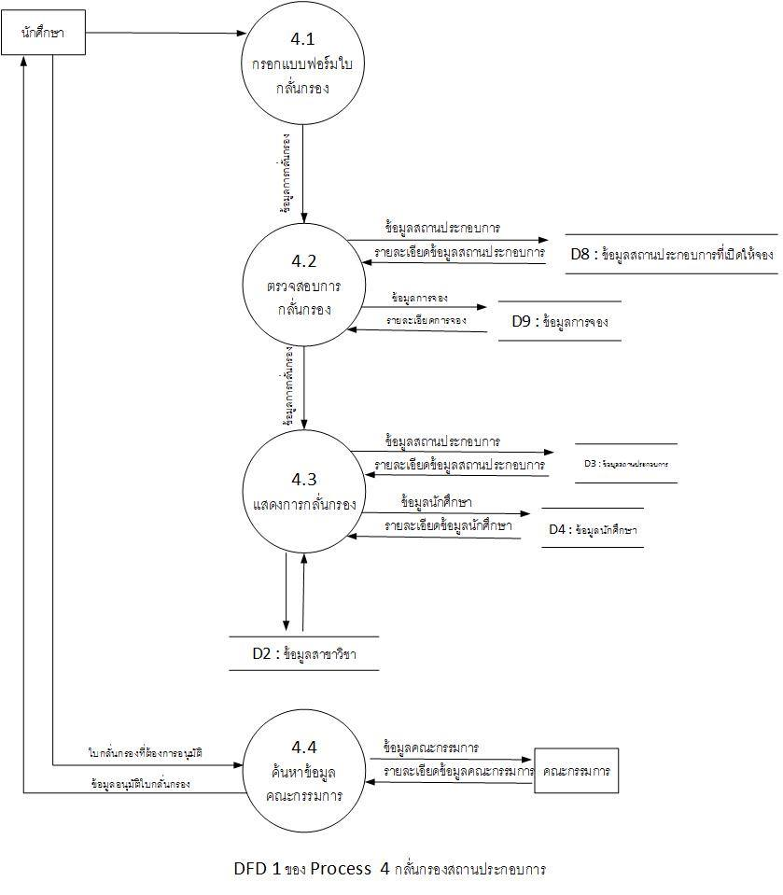

**ภาพที่ 3-6** DFD 1 ของ Process 4 กลั่นกรองสถานประกอบการ

3.1.3.5 DFD1 ของ Process 5 อนุมัติการฝึกงาน

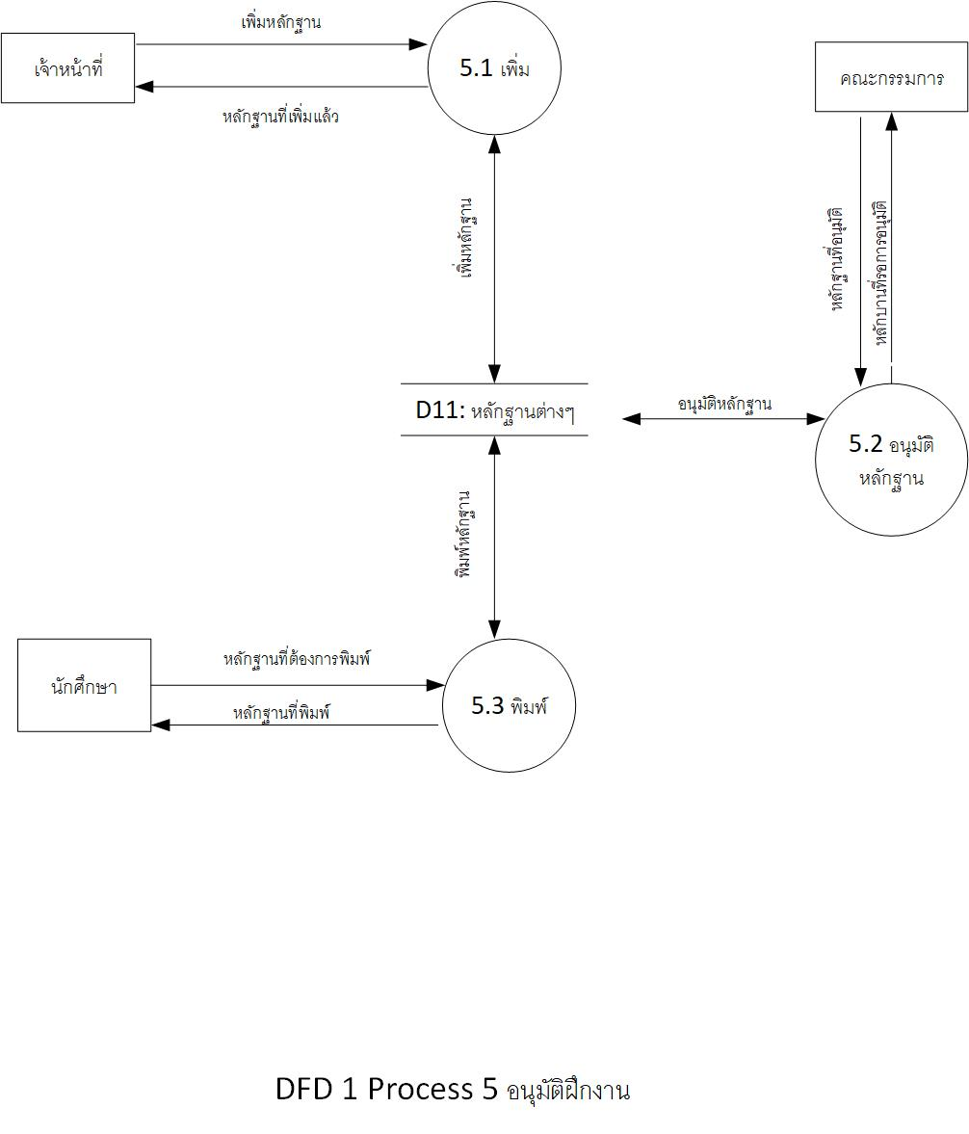

**ภาพที่ 3-7** DFD 1 ของ Process 5 อนุมัติการฝึกงาน

3.1.3.6 DFD1 ของ Process 6 ออกรายงาน

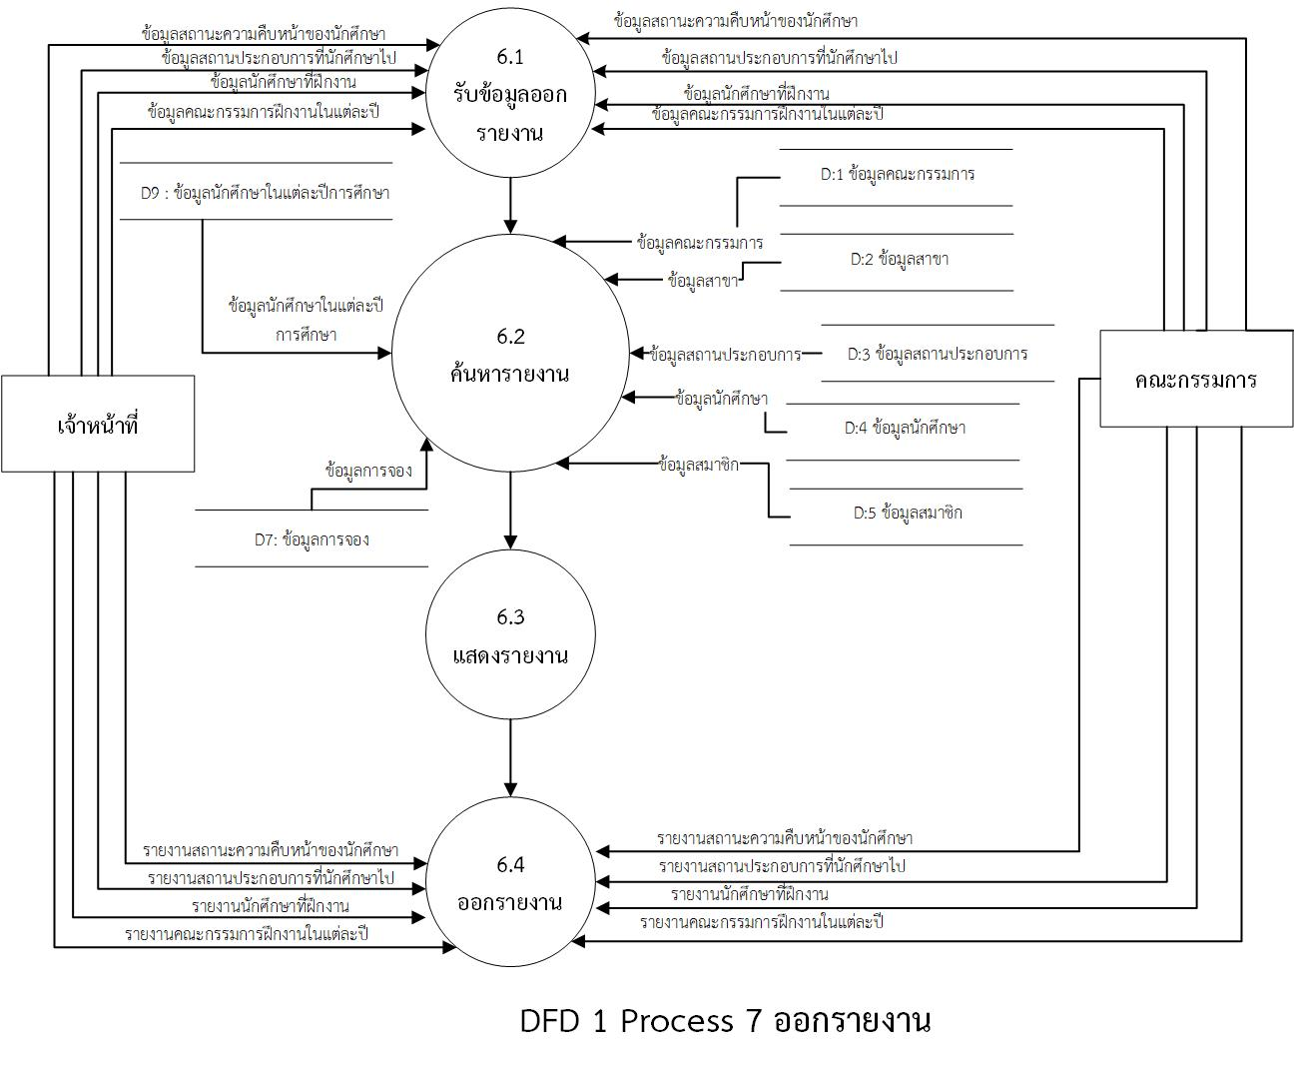

**ภาพที่ 3-8** DFD 1 ของ Process 6 ออกรายงาน

**3.1.4 DFD 2**

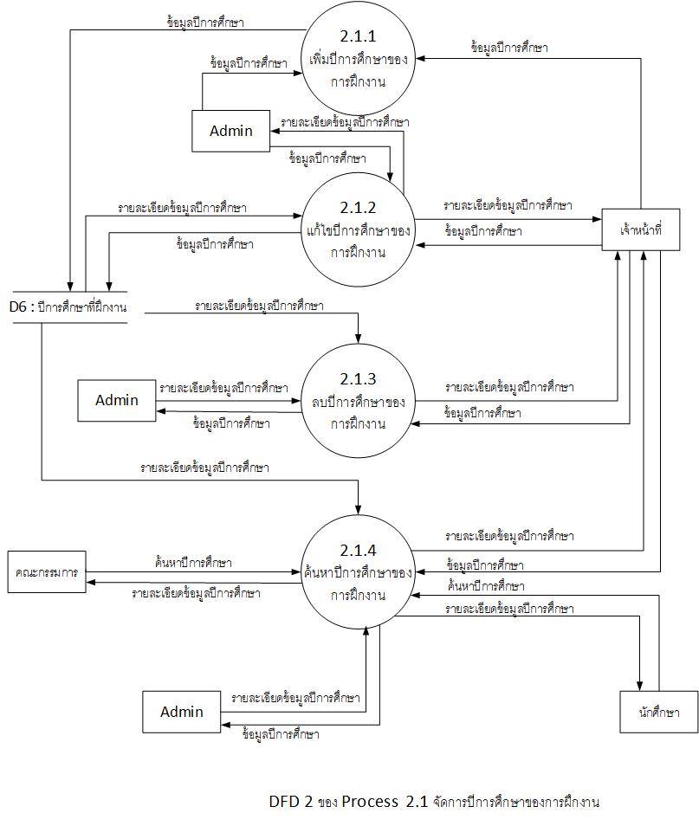3.1.4.1 DFD 2 ของ Process 2.1 จัดการปีการศึกษาฝึกงาน

**ภาพที่ 3-9** DFD 2 ของ Process 2.1 จัดการปีการศึกษาฝึกงาน

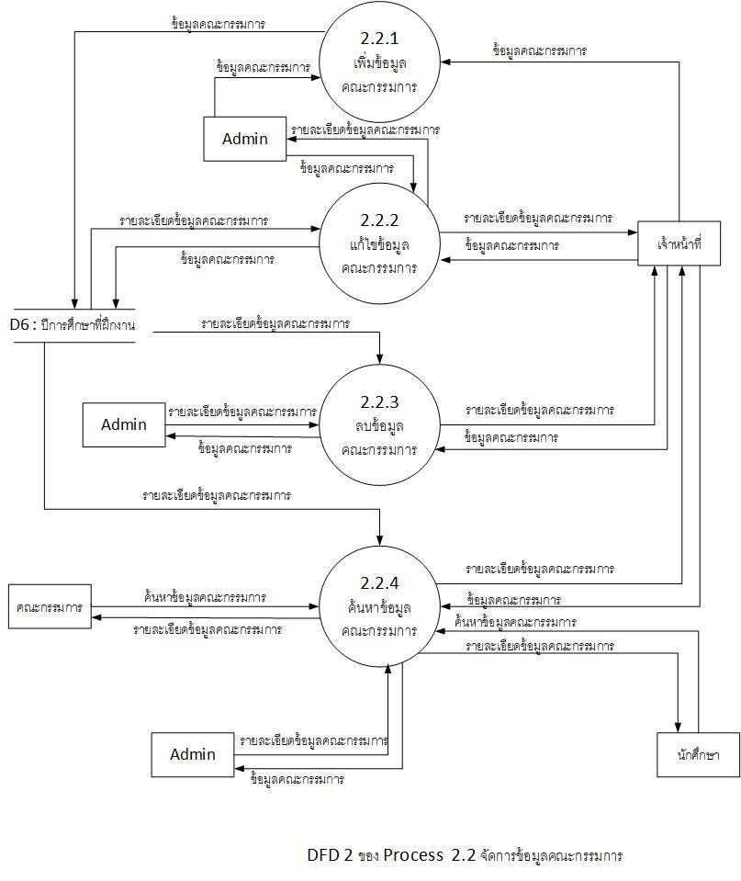 3.1.4.2 DFD 2 ของ Process 2.2 จัดการข้อมูลคณะกรรมกา

**ภาพที่ 3-10** DFD 2 ของ Process 2.2 จัดการข้อมูลคณะกรรมการ

3.1.4.3 DFD 2 ของ Process 2.3 จัดการข้อมูลสาขาวิชา

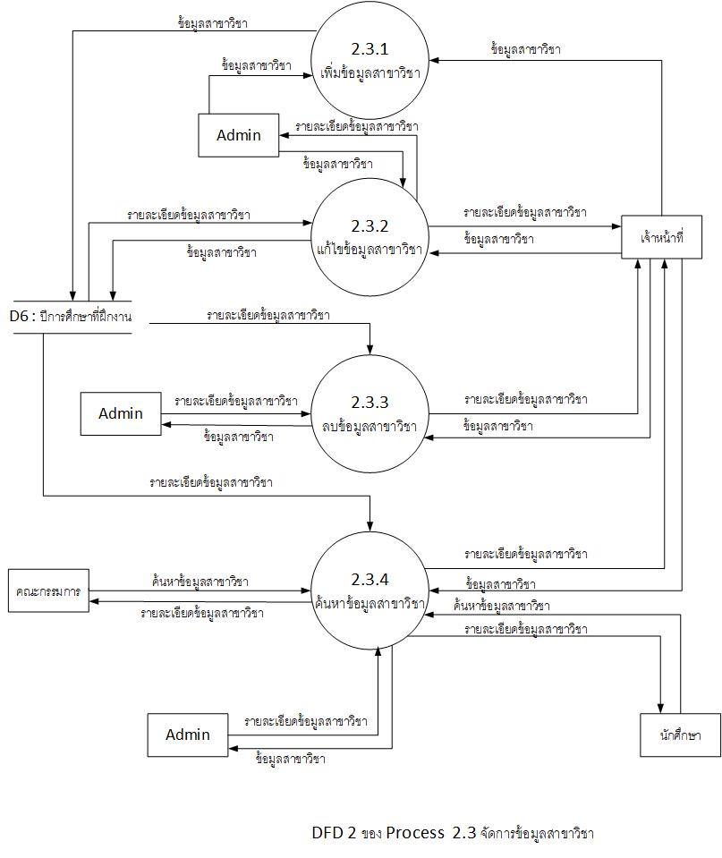

**ภาพที่ 3-11** DFD 2 ของ Process 2.3 จัดการข้อมูลสาขาวิชา

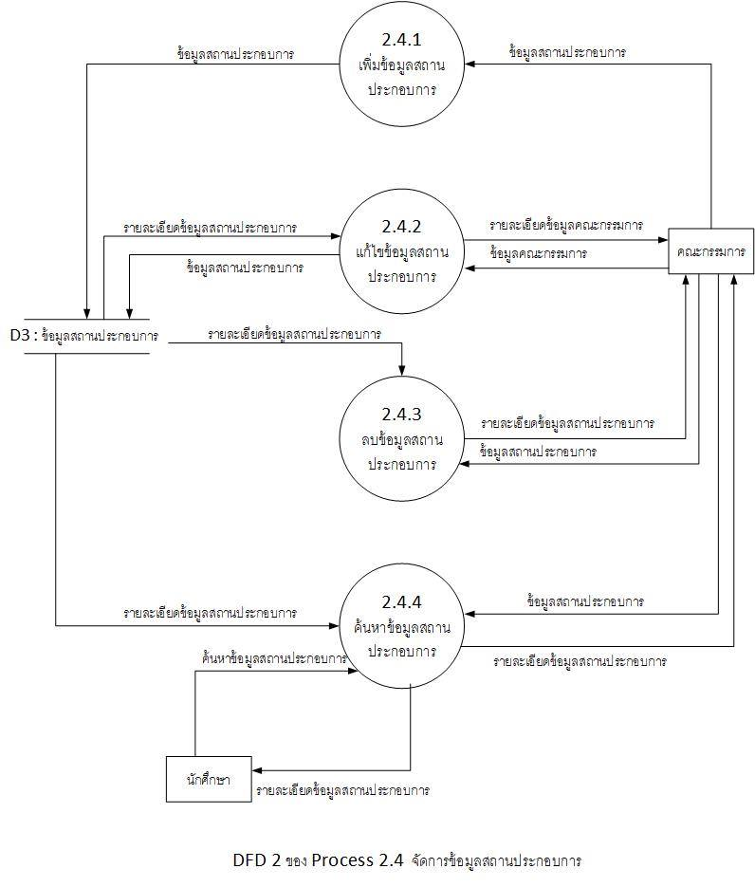 3.1.4.4 DFD 2 ของ Process 2.4 จัดการข้อมูลสถานประกอบการ

**ภาพที่ 3-12** DFD 2 ของ Process 2.4 จัดการข้อมูลสถานประกอบการ

3.1.4.5 DFD 2 ของ Process 2.5 จัดการข้อมูลนักศึกษา

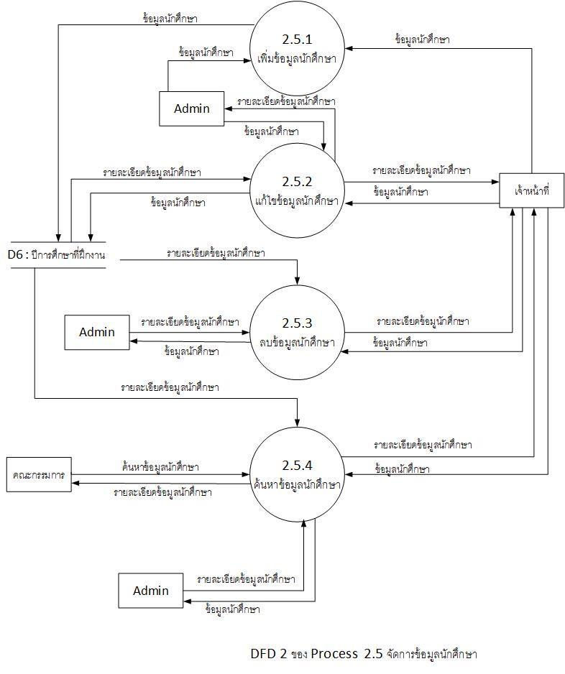

**ภาพที่ 3-13** DFD 2 ของ Process 2.5 จัดการข้อมูลนักศึกษา

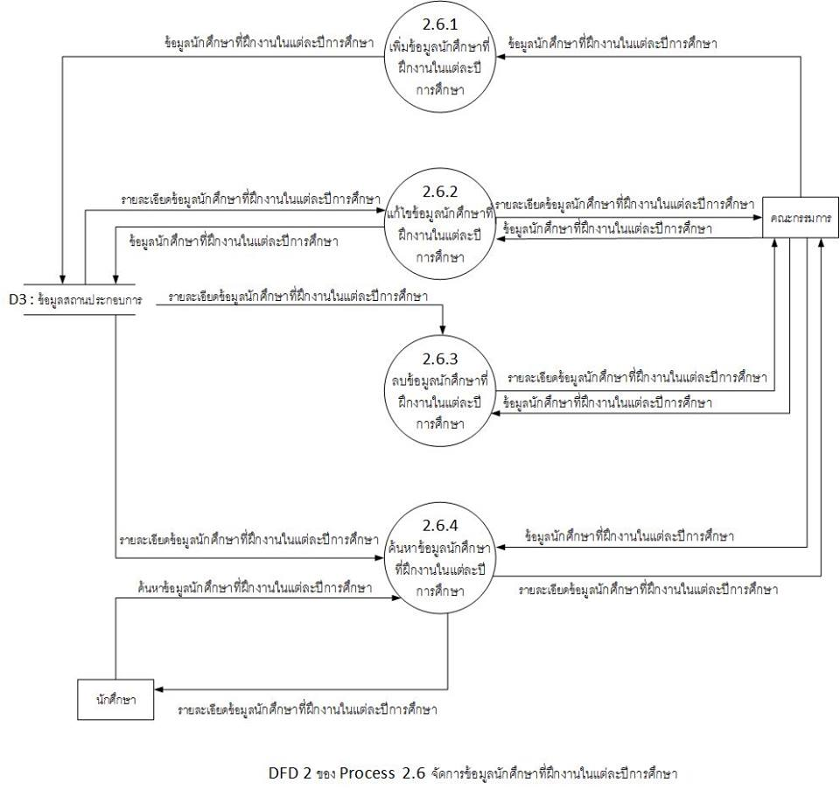 3.1.4.6 DFD 2 ของ Process 2.6 จัดการข้อมูลนักศึกษาที่ฝึกงานในแต่ละปีการศึกษา

**ภาพที่ 3-14** DFD 2 ของ Process 2.6 จัดการข้อมูลนักศึกษาที่ฝึกงานในแต่ละปีการศึกษา

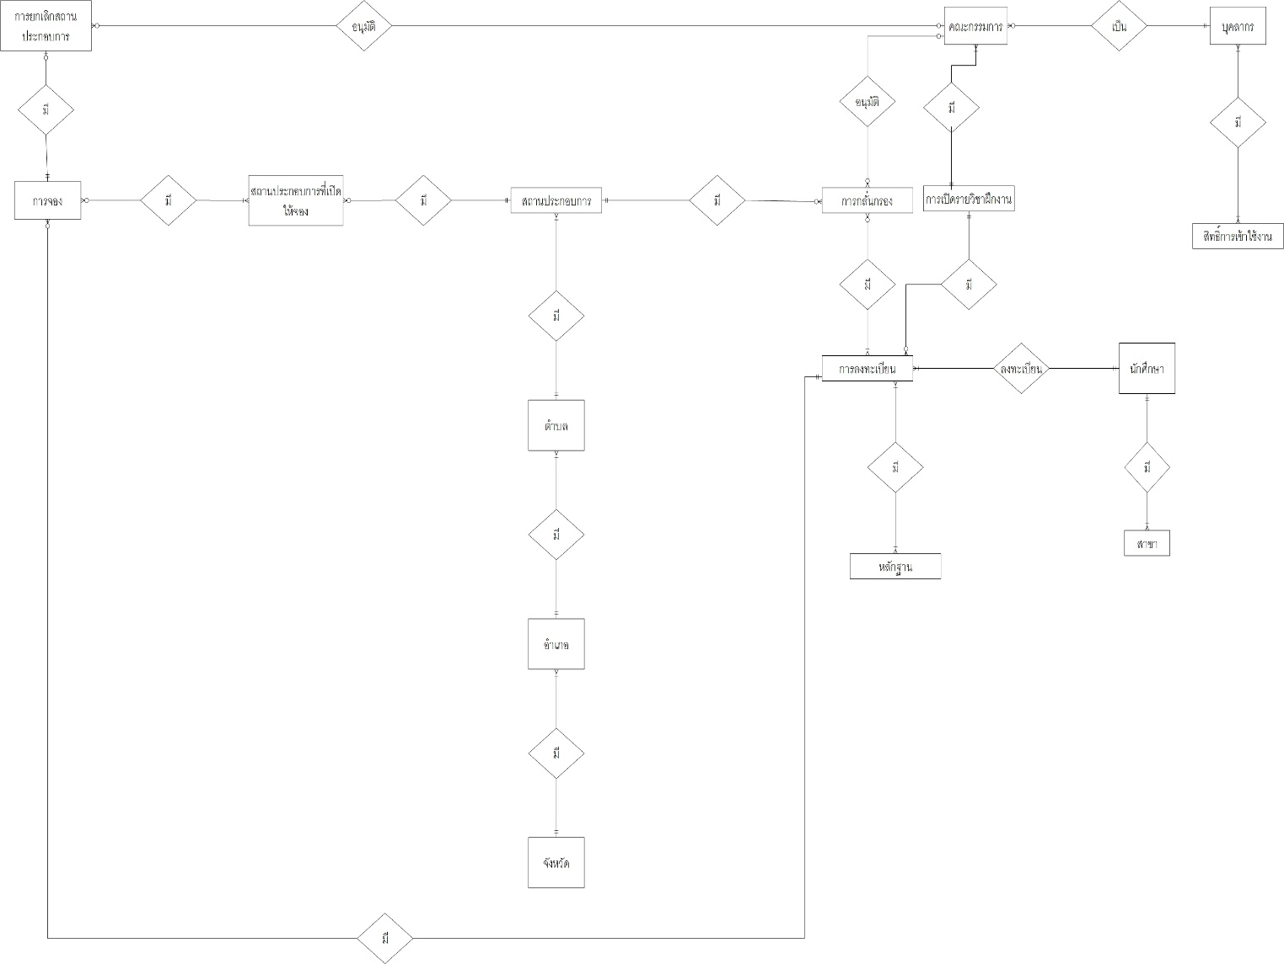**3.2 แผนภาพแสดงความสัมพันธ์ของข้อมูล (Entity Relationship Diagram)**

**ภาพที่ 3-15** ER-Diagram

**3.3 รายละเอียดของตารางโครงสร้างฐานข้อมูล**

**ตารางที่ 3-1** ข้อมูลสมาชิก

|  |  |  |  |
| --- | --- | --- | --- |
| **ชนิดของฟิลด์** | **ชนิดข้อมูล** | **key** | **คำอธิบาย** |
| userID | int(4) | PK | รหัสผู้ใช้งาน |
| username | varchar(255) |  | ชื่อผู้ใช้งาน |
| password | varchar(255) |  | รหัสผ่าน |
| status | varchar(255) |  | สถานะเข้าใช้งาน |

**ตารางที่ 3-2** ข้อมูลนักศึกษา

|  |  |  |  |
| --- | --- | --- | --- |
| **ชนิดของฟิลด์** | **ชนิดข้อมูล** | **key** | **คำอธิบาย** |
| stdID | int(4) | PK | รหัสนักศึกษา |
| userID | int(4) | FK | รหัสผู้ใช้งาน |
| stdNumber | varchar(255) |  | รหัสนักศึกษา |
| stdFirstname | varchar(255) |  | ชื่อ |
| stdLastname | varchar(255) |  | นามสกุล |
| stdEmail | varchar(255) |  | อีเมล์ |
| stdPhone | varchar(20) |  | หมายเลขโทรศัพท์ |
| stdFacebook | varchar(255) |  | เฟสบุ๊ค |
| majorID | int(255) | FK | รหัสสาขาวิชา |
| semesterID | int(11) | FK | รหัสภาคการศึกษา |
| stdPhoto | varchar(255) |  | รูปภาพนักศึกษา |
| gender | varchar(10) |  | เพศ |
| stdRegisdate | date |  | วันที่ลงทะเบียน |

**ตารางที่ 3-3** ข้อมูลคณะกรรมการฝึกงาน

|  |  |  |  |
| --- | --- | --- | --- |
| **ชนิดของฟิลด์** | **ชนิดข้อมูล** | **key** | **คำอธิบาย** |
| boardID | int(11) | PK | รหัสคณะกรรมการ |
| userID | int(4) | FK | รหัสผู้ใช้งาน |
| boardFirstname | varchar(255) |  | ชื่อ |
| boardLastname | varchar(255) |  | นามสกุล |
| boardRegisdate | date |  | วันที่ลงทะเบียน |

**ตารางที่ 3-4** ข้อมูลแอดมิน

|  |  |  |  |
| --- | --- | --- | --- |
| **ชนิดของฟิลด์** | **ชนิดข้อมูล** | **key** | **คำอธิบาย** |
| adminID | int(11) | PK | รหัสแอดมิน |
| userID | int(4) | FK | รหัสผู้ใช้งาน |
| adminFirstname | varchar(255) |  | ชื่อ |
| adminLastname | varchar(255) |  | นามสกุล |

**ตารางที่ 3-5** ข้อมูลเจ้าหน้าที่

|  |  |  |  |
| --- | --- | --- | --- |
| **ชนิดของฟิลด์** | **ชนิดข้อมูล** | **key** | **คำอธิบาย** |
| staffID | int(11) | PK | รหัสแอดมิน |
| userID | int(4) | FK | รหัสผู้ใช้งาน |
| staffFirstname | varchar(255) |  | ชื่อ |
| staffLastname | varchar(255) |  | นามสกุล |

**ตารางที่ 3-6** สิทธิ์การเข้าใช้งานของคณะกรรมการ

|  |  |  |  |
| --- | --- | --- | --- |
| **ชนิดของฟิลด์** | **ชนิดข้อมูล** | **key** | **คำอธิบาย** |
| boardrightID | int(11) | PK | รหัสสิทธิ์การเข้าใช้งาน |
| boardID | int(11) | FK | รหัสคณะกรรมการ |
| semesterID | int(11) | FK | รหัสภาคการศึกษา |

**ตารางที่ 3-7** ภาคการศึกษา

|  |  |  |  |
| --- | --- | --- | --- |
| **ชนิดของฟิลด์** | **ชนิดข้อมูล** | **key** | **คำอธิบาย** |
| semesterID | int(11) | PK | รหัสภาคการศึกษา |
| year | varchar(255) |  | ปีการศึกษา |
| term | int(11)) |  | ภาคการศึกษา |
| dateOpen | date |  | วันที่เปิด |

**ตารางที่ 3-8** ภาคการศึกษาปัจจุบัน

|  |  |  |  |
| --- | --- | --- | --- |
| **ชนิดของฟิลด์** | **ชนิดข้อมูล** | **key** | **คำอธิบาย** |
| id | int(11) | PK | รหัสภาคการศึกษาปัจจุบัน |
| semesterID | varchar(255) | FK | รหัสภาคการศึกษา |

**ตารางที่ 3-9** สาขาวิชา

|  |  |  |  |
| --- | --- | --- | --- |
| **ชนิดของฟิลด์** | **ชนิดข้อมูล** | **key** | **คำอธิบาย** |
| majorID | int(11) | PK | รหัสสาขาวิชา |
| Major | varchar(255) |  | สาขาวิชา |
| majorName | varchar(255) |  | ชื่อสาขาวิชา |

**ตารางที่ 3-10** สถานประกอบการ

|  |  |  |  |
| --- | --- | --- | --- |
| **ชนิดของฟิลด์** | **ชนิดข้อมูล** | **key** | **คำอธิบาย** |
| companyID | int(11) | PK | รหัสสถานประกอบการ |
| companyName | varchar(50) |  | ชื่อสถานประกอบการ |
| companyAddress | varchar(60) |  | ที่อยู่ |
| companyTambol | varchar(20) |  | ตำบล |
| companyAmpo | varchar(20) |  | อำเภอ |
| companyChangwat | varchar(20) |  | จังหวัด |
| companyZipCode | varchar(10) |  | รหัสไปรษณีย์ |
| companyPhonet | varchar(50) |  | หมายเลขโทรศัพท์ |
| note | varchar(500) |  | หมายเหตุ |
| rating | int(11) |  | ระดับความพึงพอใจ |

**ตารางที่ 3-11** สถานประกอบการที่เปิดให้จอง

|  |  |  |  |
| --- | --- | --- | --- |
| **ชนิดของฟิลด์** | **ชนิดข้อมูล** | **key** | **คำอธิบาย** |
| openBookingID | int(11) | PK | รหัสเปิดจอง |
| companyID | int(11) | FK | รหัสสถานประกอบการ |
| setQuota | int(11) |  | จำนวนรับ |
| reserved | int(11) |  | จำนวนที่จอง |
| majorID | int(11) | FK | รหัสสาขาวิชา |
| semesterID | int(11) | FK | รหัสภาคการศึกษา |

**ตารางที่ 3-12** การจอง

|  |  |  |  |
| --- | --- | --- | --- |
| **ชนิดของฟิลด์** | **ชนิดข้อมูล** | **key** | **คำอธิบาย** |
| bookedID | int(11) | PK | รหัสการจอง |
| bookingDate | date |  | วันที่จอง |
| bookingTime | time |  | เวลาที่จอง |
| openBookingID | int(11) | FK | รหัสเปิดจอง |
| stdID | int(255) | FK | รหัสนักศึกษา |
| companyID | int(11) | FK | รหัสสถานประกอบการ |

**ตารางที่ 3-13** ข้อมูลการยกเลิกสถานประกอบการ

|  |  |  |  |
| --- | --- | --- | --- |
| **ชนิดของฟิลด์** | **ชนิดข้อมูล** | **key** | **คำอธิบาย** |
| cancelid | int(11) | PK | รหัสการยกเลิก |
| stdID | int(11) | FK | รหัสนักศึกษา |
| bookedID | int(11) | FK | รหัสการจอง |
| companyID | int(11) | FK | รหัสสถานประกอบการ |
| reason | varchar(500) |  | เหตุผลการยกเลิก |
| date | date |  | วันที่ยกเลิก |

**ตารางที่ 3-14** ประวัติการยกเลิกสถานประกอบการ

|  |  |  |  |
| --- | --- | --- | --- |
| **ชนิดของฟิลด์** | **ชนิดข้อมูล** | **key** | **คำอธิบาย** |
| canceldoneID | int(11) | PK | รหัสประวัติการยกเลิก |
| stdID | int(11) | FK | รหัสนักศึกษา |
| bookedID | int(11) | FK | รหัสการจอง |
| companyID | int(11) | FK | รหัสสถานประกอบการ |
| reason | varchar(555) |  | เหตุผลการยกเลิก |
| boardID | int(11) | FK | รหัสคณะกรรมการ |
| datecancel | date |  | วันที่ยกเลิก |
| approve | varchar(255) |  | การอนุมัติ |

**ตารางที่ 3-15** ตรวจสอบคุณสมบัตินักศึกษา

|  |  |  |  |
| --- | --- | --- | --- |
| **ชนิดของฟิลด์** | **ชนิดข้อมูล** | **key** | **คำอธิบาย** |
| comgpaid | int(11) | PK | รหัสตรวจสอบคุณสมบัติ |
| stdID | int(255) | FK | รหัสนักศึกษา |
| comtest | varchar(255) |  | การสอบคอมฯ |
| comtestfile | varchar(255) |  | เอกสารไฟล์แนบการสอบคอมฯ |
| gpa | varchar(255) |  | เกรดเฉลี่ยสะสม |
| gpafile | varchar(255) |  | เอกสารไฟล์แนบเกรดเฉลี่ยสะสม |
| result | varchar(255) |  | ผลการตรวจสอบ {pass = ผ่าน, none = ไม่ผ่านหรือยังไม่ตรวจสอบ} |

**ตารางที่ 3-16** การกลั่นกรอง

|  |  |  |  |
| --- | --- | --- | --- |
| **ชนิดของฟิลด์** | **ชนิดข้อมูล** | **key** | **คำอธิบาย** |
| klankrongID | int(11) | PK | รหัสการกลั่นกรอง |
| stdID | int(11) | FK | รหัสนักศึกษา |
| companyID | int(11) | FK | รหัสสถานประกอบการ |
| bossname | varchar(50) |  | ชื่อผู้บริหาร |
| position | varchar(50) |  | ตำแหน่งผู้บริหาร |
| description | varchar(255) |  | ข้อมูลเกี่ยวกับสถานประกอบการ |
| compnumber | varchar(50) |  | หมายเลขโทรศัพท์ของสถานประกอบการ |
| faxnumber | varchar(15) |  | หมายเลขแฟกส์ |
| website | varchar(50) |  | เว็บไซต์สถานประกอบการ |
| department | varchar(60) |  | แผนกที่ฝึกงาน |
| workdetail | varchar(200) |  | ลักษณะงานที่รับผิดชอบ |
| pesoncont | varchar(255) |  | ผู้ดูแล |
| telephone | varchar(15) |  | หมายเลขโทรศัพท์ผู้ดูแล |
| majorID | int(11) | FK | รหัสสาขาวิชา |
| semesterID | int(11) | FK | รหัสภาคการศึกษา |
| approve | varchar(50) |  | ผลการตอบรับ {waiting = รอดำเนินการ,  yes = อนุมัติแล้ว, no = ไม่อนุมัติ} |